UNIVERSIDAD NACIONAL AUTÓNOMA DE MÉXICO Año Lectivo: 18-19
Universidad de Londres Preparatoria Clave: 1244
Asignatura: EDUCACIÓN FÍSICA V Clave: 1513
Guía de estudio
Valor total: 10 % de la calificación del periodo
Alumno(a):______________________________________________________________
Profra.: Esmeralda Ramírez Flores #Expediente UNAM: 15082796

I.- CONTESTAR LAS SIGUIENTES PREGUNTAS CORRECTAMENTE.
- ¿Qué es Educación Física?
- ¿Qué es deporte?
- ¿Qué es un entrenamiento?
- ¿Qué es un examen diagnóstico?
- ¿Qué es salud?
- ¿Qué es la obesidad?
- ¿Qué es la velocidad? (Tomando en cuenta que estamos hablando de capacidades físicas en el cuerpo humano).
- ¿Qué es la fuerza?
- ¿Qué es la resistencia?
- ¿Qué es la flexibilidad?
- ¿Cuáles son las capacidades físicas condicionales?
- ¿Qué finalidad tiene un calentamiento en la actividad física?
- ¿Define qué es la adecuación física?
- ¿Qué es nutrición?
- ¿Qué es la dieta?
- ¿Qué es un régimen alimenticio?
- ¿Qué es la higiene?
- ¿Qué es la actividad física?
- Menciona el nombre de los músculos de acuerdo al esquema que se presenta:

- ¿Cuáles son los seis tipos de nutrientes imprescindibles para el buen funcionamiento del organismo?
- ¿Cuáles son las principales funciones de los hidratos de carbono?
- ¿Cuáles son las principales funciones de las vitaminas?
- ¿Cuáles son las principales funciones de las grasas?
- ¿Cuáles son las principales funciones de las proteínas?
- ¿Qué es el gasto energético?
- 27.- ¿Qué es el metabolismo?
- ¿Qué es el metabolismo basal?
- ¿Qué es la acción dinámico-específica de los alimentos?
- ¿Qué es un proceso de crecimiento?
- ¿Qué es el proceso de termorregularización?
- ¿Qué es el aporte energético?
- ¿Qué es la reserva energética?
- ¿Qué significan las siguientes siglas IMC y escribe la fórmula para poder sacar el IMC?
- Claudia mide 1.60 metros y pesa 65 kilogramos. Sacar su IMC
- ¿Qué significan las siglas FIFA?
- Dibuja la cancha de futbol y con sus medidas oficiales (FIFA)
- ¿Qué es el voleibol?
- Dibuja la cancha de voleibol y con sus medidas oficiales (FIVB)
- ¿Qué significan las siglas FIVB?
- ¿Qué características físicas tiene la cancha de voleibol?
- ¿Cuál es la altura oficial de la red de voleibol para hombres?
- ¿Cuál es la altura oficial de la red de voleibol para mujeres?
- Dibujar las ubicaciones de los jugadores en la cancha
- De los siguientes dibujos, escribe a qué movimiento del voleibol se refiere:
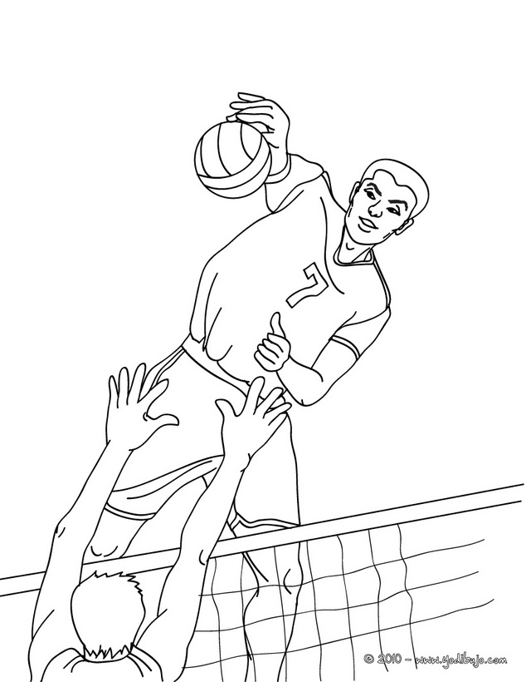
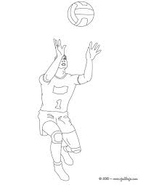
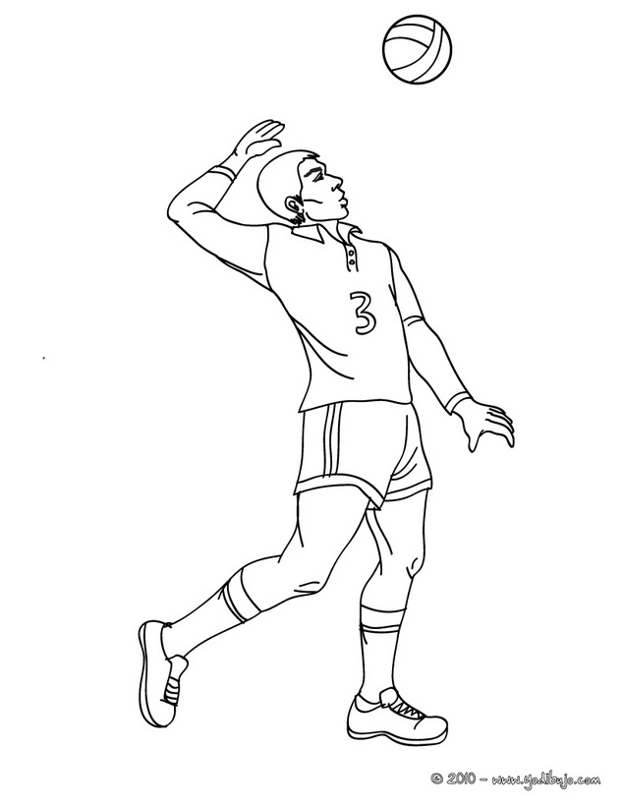
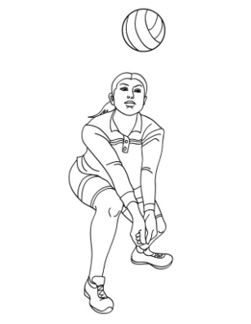

- ¿Qué es la expresión corporal?
- ¿Cuáles son las características de la expresión corporal?
- Menciona dos ejemplos que tengan que ver con el arte en donde se utilice la expresión corporal.
- ¿Qué es el basquetbol?
- ¿Qué características debe de tener el terreno de juego?
- Menciona 7 reglas básicas del basquetbol
- ¿Qué es un retroceso en el basquetbol?
- ¿De cuántos jugadores en total se integra un equipo de basquetbol y cuántos en cancha?
- ¿Cómo se lleva a cabo el juego de básquetbol?
- ¿Qué es un tiro libre?
- ¿Qué significa las siglas FIBA?
- ¿Cuáles son las principales funciones de un entrenador?
- ¿Cuáles son sus deberes y derechos del capitán del equipo?
- ¿Qué es un jugador?
- Dibuja la cancha de basquetbol y el nombre de sus áreas

- De los siguientes dibujos, escribe a qué movimiento del basquetbol se refiere:
